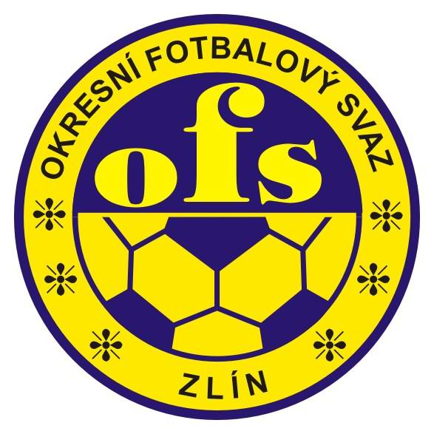

OKRESNÍ FOTBALOVÝ SVAZ ZLÍN
HRADSKÁ č. 854, 760 01 ZLÍN
Tel.: 577 210 020,
e-mail: ofszlin@ofszlin.cz, web.: www.ofszlin.cz

Věc: Přihlášky do soutěží OFS Zlín SR 2025/2026.

V příloze tohoto e-mailu zasíláme přihlášky na nový SR OFS Zlín 2025/2026 dle jednotlivých kategorií.

Součástí e-mailu je i přihláška do soutěže Okresní pohár mužů a Okresního poháru dorostu. Okresního poháru mužů se nemohou zúčastnit „B“ mužstva, která jsou součásti sdruženého klubu mužů. „B“ mužstva sdruženého klubu dorostu se poháru mohou účastnit.

Úřední začátek žáků je stanoven na 2 hod. před ÚZM, STK doporučuje 2,5 hod. před ÚZM. Hrací doba 2x40 minut, u mladších žáků hrací doba 2x35 minut.
Úřední začátek dorostu je stanoven na 2,5 hod. před ÚZM, STK doporučuje 3 hod. před ÚZM. Hrací doba 2x45 minut. U utkání dorostu, která se nehrají jako předzápas dospělých se nařizuje začátek3 hod. před ÚZM.

Věkové kategorie – dorost - 1. 1. 2007 a mladší
starší žáci - 1. 1. 2011 a mladší
mladší žáci - 1. 1. 2013 a mladší
starší přípravka - 1. 1. 2015 a mladší
mladší přípravka - 1. 1. 2017 po dosažení věku 6-ti let

STK doporučuje neuvádět termín „Hlášenky“, ale uvést předpokládaný začátek, případně uvést úřední začátek. Toto může oddíl bezplatně změnit 21 dnů před zahájením mistrovských soutěží.

Utkání mladších žáků se hrají v počtu 8+1 dle upravených pravidel na hřišti mezi šestnáctkami (s hokejovým střídáním). Manuál k této soutěži je součástí tohoto e-mailu.

Součástí přihlášky je povinná položka uvedení trenérů všech kategorií včetně telefonu a kontaktního e-mailu.

Upozorňujeme oddíly na plnění článku 5 Rozpisu soutěží – Účastníci soutěže a platný zákaz změny termínu utkání ze soboty, příp. neděle dopoledne na neděli ÚZM v soutěžích dospělých i mládeže jako samostatný zápas. Opodstatněné změny na neděli odpoledne budou schváleny pouze v případě zahájení utkání 3 hod. před ÚZM.
Dále STK upozorňuje, že v případě sdružených družstev, na povinnost mít z každého klubu ve sdruženém klubu 7 hráčů u mužů, dorostu a starších žáků, 5 hráčů u mladších žáků. V kategorii přípravek (starší 5+1, mladší 4+1) nejsou sdružené starty povoleny.

Vyplněné přihlášky zašlete nejpozději do 25. 6. 2025 na sekretariát OFS Zlín.

Povinností každého oddílu je nahlásit v přihlášce adresu na sekretáře klubu i s telefonním číslem. E-mailová adresa na některého člena klubu (kontaktní osoba) je povinná.

Přihlášky vyplňte čitelně a zašlete na sekretariát OFS Zlín e-mailem, poštou nebo osobně. V předstihu bude na oddíly zaslán návrh losovacích čísel a oddíly budou mít prostor pro případné změny těchto čísel nebo místa utkání či začátku utkání.

Losovací aktiv pro nový SR 2025/2026 se fyzicky konat nebude. Návrh rozdělení do skupin a přidělených losovacích čísel obdrží oddíly do 3. 7. 2025.
„Rozhodný den“ pro konečné určení losovacích čísel je stanoven na 11. července 2025 ve 12,00 hod.

Informace ke sdruženým družstvům.

- OFS Zlín umožňuje využít sdružená družstva složená pouze ze 2 oddílů pro kategorie mužů, dorostu a žáků.
- Přihláška sdruženého klubu musí obsahovat seznam hráčů s minimálním počtem 5 hráčů v kategorii mužů a dorostu, příp. 4 hráčů v kategorii žáků.
- V Okresním přeboru mužů je zakázána účast sdruženého klubu jehož součástí je „B“ mužstvo.
- Termín podání žádosti o povolení sdruženého družstva a smlouvy o sdruženém družstvu se shoduje s termínem podání přihlášek do soutěží.
- Hráč, uvedený na seznamu hráčů sdruženého startu družstev není oprávněn startovat ve svém mateřském klubu za družstvo shodné kategorie, pro kterou bylo sdružené družstvo povoleno, pokud takové družstvo mateřský klub má. Seznam hráčů se vyhotovuje zvlášť pro podzimní a zvlášť pro jarní část soutěžního ročníku a lze ho měnit v rámci přestupních období podle § 2 odst. 1 písm. v) Přestupního řádu.
- Každý hráč ze seznamu hráčů (nebo jen B mužstva) je povinen odehrát minimálně ve 3 zápasech 30 min, v případě opakovaného střídání musí být uveden 3x v základní sestavě mužstva.
- Sdružené B družstvo musí zaslat na řídící orgán „seznam minimálně 5 hráčů“, kteří nebudou moci nastoupit za A družstvo daného klubu ve stejné věkové kategorii.
Formulář pro tyto hráče je přílohou tohoto mailu.
- Přitom je povinnost klubu předložit soupisku A družstva, z níž mohou nastoupit za B mužstvo 2 hráči.
- Při nesplnění podmínek soupisek a seznamu hráčů udělí STK klubu pořádkovou pokutu za každého takového hráče.
- Společně s přihláškami do soutěží zodpovědný oddíl předloží Smlouvu o sdruženém družstvu se všemi náležitostmi a podpisy obou statutární zástupců a určením klubu, kterému bude zachována soutěž (pouze v případě postupu sdruženého družstva).
- Příslušnost k soutěži bude v případě skončení sdruženého družstva zachována klubu, který jí disponoval před vytvořením sdruženého družstva. Družstvo, kterému není zachována příslušnost v soutěži, je zařazeno do nejnižší soutěže.
- V případě nejasností či dalších dotazů kontaktujte předsedu OFS p. Pavla Brímuse, tel.: 608881444, nebo předsedu STK OFS Zlín p. Dušana Krajčoviče, tel.: 774 179 880.

Dušan Krajčovič Pavel Brímus
předseda STK OFS Zlín předseda OFS Zlín

